TAREA 6: RECURSOS COMPARTIDOS EN POWERSHELL
Realiza las siguientes operaciones en el terminal
- Mostrar información de los recursos compartidos.
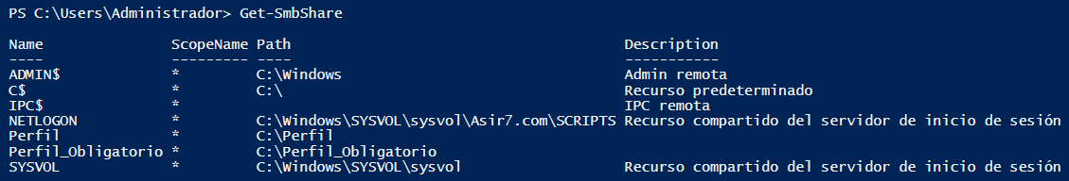
- Crear un recurso compartido.
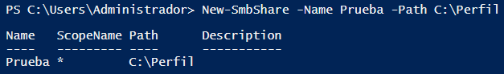
- Modificar un recurso compartido.
- Administrar (ver, añadir, eliminar) los permisos de un recurso compartido.
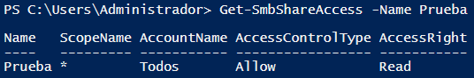
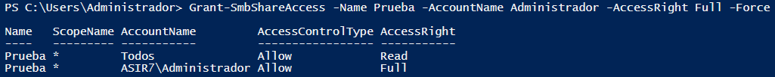
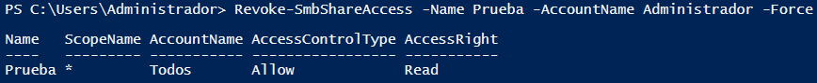
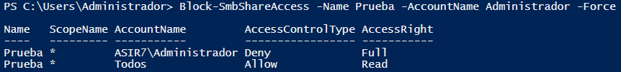
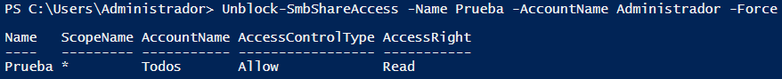
- Eliminar un recurso compartido.
- Crear unidad de red.
- Eliminar unidad de red.
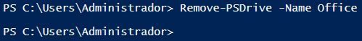
Realiza un SCRIPT que permita realizar la gestión de recursos compartidos.

